День 3. Установка платформы 1С:Предприятие и активация лицензии
Работа выполнялась в рамках проекта компании «Расширяем 1С», занимающейся заказной разработкой на платформе «1С: Предприятие». С января по март 2025 года компания внедряла корпоративную информационную систему на базе «1С: Управление нашей фирмой» (УНФ) и системы GitLab для организации работы отдела разработки.
Исходные материалы:
Резервная база конфигурации УНФ доступна по ссылке: Google Drive
Все доработки должны выполняться исключительно через расширение конфигурации с соблюдением заданных технических требований.
Постановка задачи
Требовалось разработать механизм автоматических уведомлений для КАНБАН-досок, который ежедневно (в 10:00) проверяет задачи на стадиях «Анализ» и «Разработка» и при превышении допустимого срока (в рабочих днях) отправляет однократное оповещение ответственному руководителю.
Ключевые требования:
Типовая конфигурация остаётся «на замке», все изменения только в расширении.
Доработка форм — программно (при необходимости).
Доработка типового кода — через «Перед», «После» или «ИзменениеИКонтроль».
Новые объекты имеют префикс «пр_», реквизиты типовых объектов добавляются с префиксом «пр_», реквизиты новых объектов без префикса.
Решение должно быть универсальным в разумных пределах, с вниманием к UX/UI в стиле типовой УНФ.
Первая версия не учитывает производственный календарь (расчёт по календарным дням).
Проектирование архитектуры
В соответствии с требованиями был подготовлен отдельный документ «Архитектура_Сессия2.docx» (приложен к отчёту), содержащий:
Созданные объекты метаданных:
Регистр сведений «пр_НастройкиУведомленийКанбан» — хранение настроек уведомлений в разрезе проектов и стадий:
Измерения: Проект (СправочникСсылка.Проекты), Стадия (Строка)
Реквизиты: Включено (Булево), МаксимальныйСрокДней (Число), Получатель (СправочникСсылка.Пользователи)
Регистр сведений «пр_ОтправленныеУведомления» — для предотвращения дублирования:
Измерения: Проект, Задача (СправочникСсылка.ЗаданияНаРаботу), Стадия
Ресурсы: ДатаОтправки (Дата)
Внешняя обработка «пр_ПроверкаСроковКанбан» — регламентное задание, выполняемое по расписанию.
Общая форма «пр_ФормаНастроекУведомлений» — подключается к форме Канбан-доски.
Модифицируемые объекты типовой конфигурации:
Форма Канбан-доски: внедрена кнопка вызова настроек уведомлений (программное добавление элемента). Код выполнен через событие «ПриСозданииНаСервере» (расширение формы методом «ИзменениеИКонтроль»).
Ключевые алгоритмы:
Расчёт просрочки: разница в днях между текущей датой и датой начала задания без учёта производственного календаря.
Однократность: перед отправкой проверяется регистр «пр_ОтправленныеУведомления». Если запись существует — уведомление не создаётся.
Отладочный режим: реализован через параметр сеанса, при его активации каждый запуск пишет подробные события в Журнал регистрации.
Реализация функциональности
1. Интерфейс настроек
На форме КАНБАН-доски реализована кнопка «Настройки уведомлений», открывающая модальную форму. Форма построена динамически: для каждой стадии (Анализ, Разработка) выводятся флажок включения, поле максимального срока и выбор получателя. При снятии флажка «Включено» поля срока и получателя скрываются.
Примерный код формирования элементов (фрагмент):
text
Для Каждого Стадия Из МассивСтадий Цикл
ЭлементВключено = ЭтаФорма.Элементы.Добавить(…);
ЭлементСрок = ЭтаФорма.Элементы.Добавить(…);
ЭлементПолучатель = ЭтаФорма.Элементы.Добавить(…);
// Привязка обработчиков "ПриИзменении" для скрытия/отображения
КонецЦикла;
2. Внешняя обработка регламентного задания
Обработка «пр_ПроверкаСроковКанбан» зарегистрирована в качестве регламентного задания с расписанием «каждый день в 10:00». Алгоритм работы:
Получить все активные проекты, для которых есть настройки в регистре.
Для каждого проекта перебрать задачи в статусах «Анализ» и «В работе» (на Канбан-доске).
Если срок превышен и уведомление ещё не отправлялось — создать запись в регистре «пр_ОтправленныеУведомления» и сформировать типовое оповещение (Колокольчик) для получателя.
Текст оповещения формируется по шаблону из настройки (или стандартному) с подстановкой переменных.
Отладочный режим: через параметр сеанса пр_ОтладкаУведомлений включается детальное протоколирование. В этом режиме в Журнал регистрации записываются события «Начало проверки проекта…», «Задача … просрочена», «Уведомление отправлено пользователю …» и т.д.
Для демонстрации предусмотрена кнопка «Выполнить проверку сейчас» на форме настроек, запускающая процедуру немедленно, без контроля дублирования уведомлений.
3. Обеспечение быстрого перехода
Каждое уведомление содержит гиперссылку, ведущую к карточке соответствующего «Задания на работу». Это реализовано через навигационную ссылку в теле оповещения.

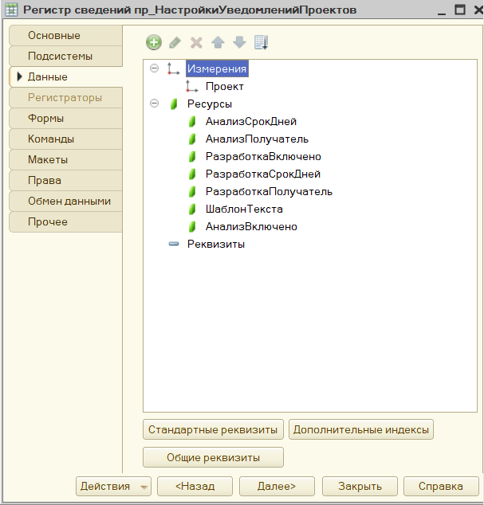
Рисунок 15 – Структура регистра «пр_НастройкиУведомленийПроектов»

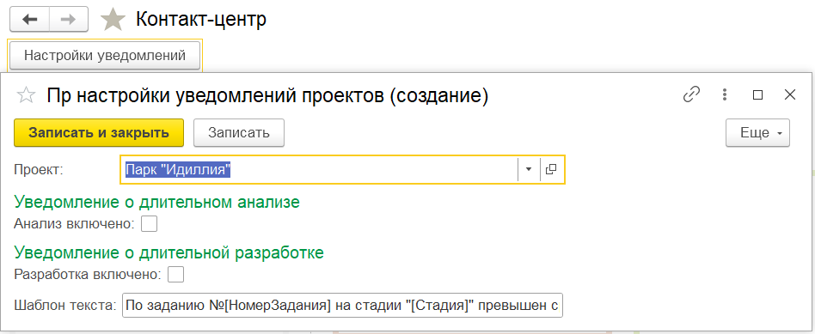
Рисунок 16 – Кнопка «Настройки уведомлений» на Канбан-доске

